Бланк удостоверения о повышении квалификации Универсальный с флагом "Вид 2", без обложки (арт. 32013)

Бланк удостоверения о повышении квалификации Универсальный с флагом "Вид 2", без обложки (арт. 32013) является защищённой от подделок полиграфической продукцией уровня «Б» и изготавливается по заказу образовательных организаций.

Титул форматом 290 мм х 205 мм. Вид бланка – альбомный. Цветовой фон лицевой и оборотной стороны титула – оттенок салатового цвета, выполненный с применением ирисового раската вдоль широкой стороны бланка с плавным переходом из салатового в бирюзовый и обратно.
В правой части лицевой стороны Бланка:
• надпись: «Российская Федерация», выполненная краской, обладающей поглощением в ИК-диапазоне спектра;
• Ниже присутствует стилизованное изображение Государственного флага Российской Федерации
• Ниже надпись: «Удостоверение», выполненная краской, обладающей поглощением в ИК-диапазоне спектра;
• Ниже надпись: о повышении квалификации» выполненная краской, обладающей поглощением в ИК-диапазоне спектра;
• в нижней части по центру расположен элемент в виде гильоширной розетки кораллово-розового цвета с негативным микротекстом «Удостоверение о повышении квалификации», выполненным по сложной кривой, отпечатанный краской с красным свечением в УФ-излучении, зелёным свечением в определённой длине волны ИК-излучения и не имеющей поглощения в ИК-излучении.
В левой части лицевой стороны в левом углу расположены выходные данные предприятия - изготовителя.
В левой части разворота Бланка:
• надпись: «Российская Федерация» выполненная краской, обладающей поглощением в ИК-диапазоне спектра;
• Ниже надпись «УДОСТОВЕРЕНИЕ»
• Ниже надпись: «О ПОВЫШЕНИИ КВАЛИФИКАЦИИ»
• Ниже по центру Бланка расположена нумерация, выполнена без пробелов высоким способом печати, шрифтом Roman, красной краской, обладающей магнитными свойствами и оранжевым свечением под воздействием УФ-излучения;
• Ниже надпись: «Документ о квалификации» выполнена курсивом и краской, обладающей поглощением в ИК-диапазоне спектра;
• Ниже надпись: «Регистрационный номер», выполненная краской, обладающей поглощением в ИК-диапазоне спектра;
• Ниже надпись «Город», выполненная краской, обладающей поглощением в ИК-диапазоне спектра.
• Ниже надпись: «Дата выдачи», выполненная краской, обладающей поглощением в ИК-диапазоне спектра.
В правой части разворота Бланка:
• надпись: «Настоящее удостоверение свидетельствует о том, что» выполненная шрифтом Lazurski и выравниванием по центру правой части разворота Бланка
• Ниже надпись: «прошел(а) повышение квалификации в (на)», выполненная с выравниванием по центру правой части разворота Бланка.
• Ниже надпись: «по дополнительной профессиональной программе», выполненная с выравниванием по центру правой части разворота Бланка.
• Ниже надпись: «в объёме», выполненная с выравниванием по центру правой части разворота Бланка.
• Ниже надпись: «Руководитель», выполненная шрифтом Lazurski.
• Ниже надпись» «М.П.» с выравниваем влево правой части разворота бланка. Надпись выполнена шрифтом Lazurski
• Ниже надпись» «Секретарь» с выравниваем влево правой части разворота бланка. Надпись выполнена шрифтом Lazurski
По всей оборотной стороне титула по развороту расположена гильоширная рама цвета шартрез, выполненная краской не обладающей поглощением в ИК-диапазоне спектра, а также оригинальная композиция, содержащая негативно-позитивные гильоширные элементы с толщиной линий 40-90 мкм;
По полю бланка - две взаимосвязанные гильоширные сетки, с ирисовым раскатом, одна из сеток выполнена краской с защитой от вытравки. Бланк не содержит подчеркиваний и подстрочных пояснительных надписей.
Все надписи выполнены в цветом тёмного шартрез, обладающей поглощением в ИК диапазоне спектра
Бланк имеет нумерацию, состоящую из 12 символов:
• Первый и второй символы - двузначный номер лицензии, выданной предприятию-изготовителю федеральным органом исполнительной власти, осуществляющим лицензирование производства и реализации защищенной от подделок полиграфической продукции (при однозначном номере лицензии он дополняется слева цифрой «0»);
• третий - двенадцатый символы – учётный номер предприятия-изготовителя, состоящий из десяти цифр.
• Нумерация выполнена без пробелов высоким способом печати красной краской, обладающей магнитными свойствами и оранжевым свечением под воздействием УФ-излучения
Бланк удостоверения о повышении квалификации без флага печатается на бумаге нейтрального цвета толщиной 122 микрона, массой 100 г/м², которая содержит 25% хлопкового волокна без оптического отбеливателя. Бумага имеет водяной знак в виде стилизованного графического элемента «РФ» размером по ширине 25 мм, по высоте 26 мм, распределённого по всему полю, являющимся просветлённо-затенённым, обладающим выраженной контрастностью, обеспечивающей его надежный визуальный контроль (см эскиз)
Бумага не имеет свечения (видимой люминесценции) под действием УФ-излучения и содержит три вида защитных волокон:
• невидимое волокно, имеющее жёлто-зелёной свечение в УФ-излучении
• видимое волокно зелёного цвета
• видимое волокно красного цвета
Бумага имеет защиту от вытравки:
• при воздействии сильных кислот происходит окрашивание в синий цвет
• при воздействии щелочи и/или растворителя – место окрашивается в коричневый цвет

Графическое исполнение бланков должно соответствовать следующему эскизу (лицо и оборот):
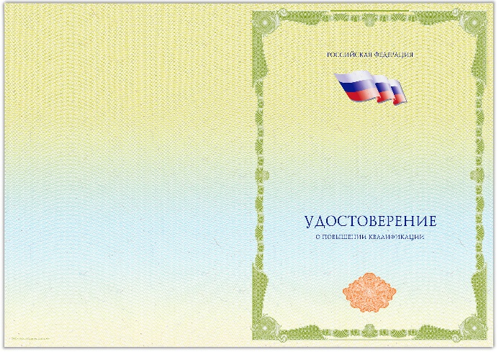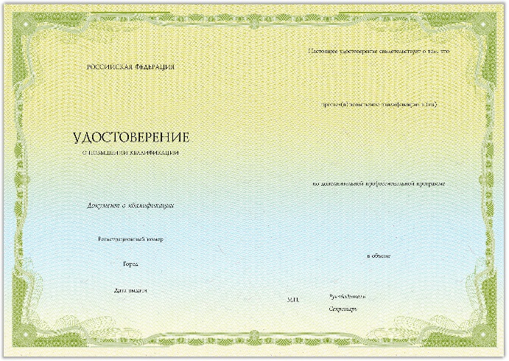

Водяной знак должен соответствовать следующему эскизу:

